附件1
2022年7月份宜春市中心城区城市管理工作考核一类街镇得分统计汇总表
街道（镇） | 市容秩序扣分（含12345热线投诉） | 违法建设扣分 | 市政设施扣分 |  | 园林设施扣分 |  | 环境卫生扣分 |  | 垃圾分类扣分 | 综合执法扣分 | 涉及城市管理领域的安全事件扣分 | 本月总得分 | 排名
 |  |  | 外包 | 属地 | 外包 | 属地 | 外包 | 属地
湛郎街道 | 67.62 | 0 | 1.29 | 1.6 | 0.885 | 0.2 | 6.94 | 5.2 | 5.4 | 2.5 | 0 | 908.37 | 1
温汤镇 | 75.06 | 0 | 1.28 | 3.7 | 0.495 | 0.1 | 3.09 | 17.1 | 11.625 | 12.4 | 0 | 875.15 | 2
化成街道 | 106.57 | 0 | 3.55 | 0.2 | 1.01 | 0 | 4.55 | 5.2 | 5.255 | 11.2 | 0 | 862.47 | 3
珠泉街道 | 119.72 | 0 | 3.56 | 0.2 | 0.57 | 0.2 | 1 | 15.1 | 5.41 | 12 | 0 | 842.24 | 4
官园街道 | 123.71 | 0 | 3.68 | 10 | 6.738 | 11 | 6.403 | 5.4 | 7.345 | 4 | 0 | 821.72 | 5
灵泉街道 | 143.76 | 0 | 4.54 | 4.5 | 2.97 | 1.5 | 7.14 | 18.2 | 8.56 | 8.7 | 0 | 800.13 | 6
下浦街道 | 134.21 | 0.5 | 1.93 | 13.9 | 1.92 | 3.55 | 7.017 | 23 | 4.635 | 10 | 0 | 799.34 | 7
秀江街道 | 159.19 | 0 | 7.32 | 0.5 | 2.215 | 4.95 | 5.55 | 4.4 | 8.96 | 18.5 | 0 | 788.42 | 8
凤凰街道 | 111.94 | 0 | 1.96 | 14.1 | 1.48 | 0.7 | 6.08 | 53.2 | 4.26 | 20.6 | 0 | 785.68 | 9

附件2
2022年7月份宜春市中心城区城市管理工作考核二类街镇得分统计汇总表
街道（镇） | 市容秩序扣分（含12345热线投诉） | 违法建设扣分 | 市政设施扣分 |  | 园林设施扣分 |  | 环境卫生扣分 |  | 垃圾分类扣分 | 综合执法扣分 | 涉及城市管理领域的安全事件扣分 | 本月总得分 | 排名
 |  |  | 外包 | 属地 | 外包 | 属地 | 外包 | 属地
湖田镇 | 90.01 | 0 | 1.55 | 6.6 | 0.605 | 1.4 | 3.3 | 10.2 | 10.39 | 12 | 0 | 863.95 | 1
新康府街道 | 108.4 | 0 | 3.92 | 0 | 0.32 | 0 | 0.69 | 16.4 | 5.16 | 17.7 | 0 | 847.41 | 2
金园街道 | 137.12 | 0 | 2.41 | 0.7 | 3.225 | 0.5 | 5.82 | 26.7 | 24.84 | 24.2 | 0 | 774.49 | 3
渥江镇 | 197.13 | 0 | 0 | 38.3 | 0 | 3.5 | 0.52 | 4.5 | 68 | 70 | 0 | 618.05 | 4

附件3
2022年7月份市场化城市综合养护公司日常考核扣分表
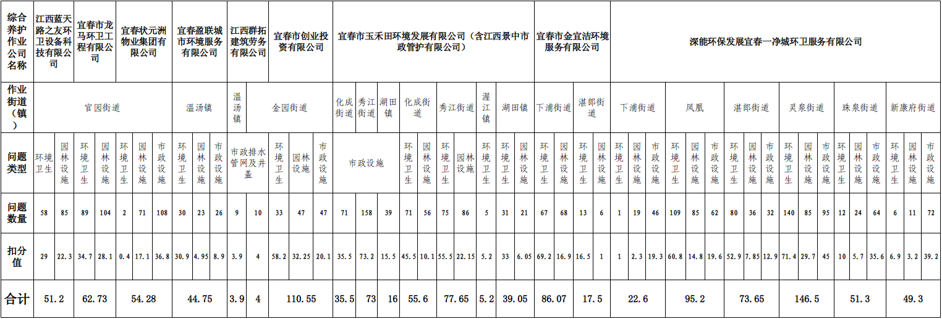

附件4

2022年7月份各街道（镇）综合执法(执法类）考核计分表